|  |  |
| --- | --- |
| TRƯỜNG ĐẠI HỌC Y KHOA  PHẠM NGỌC THẠCH  **PHÒNG KHẢO THÍ** | **CỘNG HÒA XÃ HỘI CHỦ NGHĨA VIỆT NAM**  **Độc lập – Tự do – Hạnh phúc**  *Thành phố Hồ Chí Minh, ngày tháng năm 2022* |

**HƯỚNG DẪN THÍ SINH   
ĐIỀN VÀ TÔ PHIẾU TRẢ LỜI TRẮC NGHIỆM**

1. **Nội dung hướng dẫn thí sinh:**

* Kiểm tra 04 dấu (chấm vuông đen) định vị trên các góc của Phiếu trả lời trắc nghiệm (PTLTN), nếu có dấu nào mờ hoặc thiếu thì phải đổi PTLTN.
* Điền và tô đủ thông tin trên PTLTN theo trình tự sau đây:

**Bước 1: điền thông tin**

* + (**Bút mực**) Điền thông tin **1.Kỳ thi, 2.Ngày thi, 3.Môn thi, 4.Phòng thi, 5.Họ và tên thí sinh, 6.Ngày sinh, 7.Chữ ký thí sinh**
  + **Bước 2: điền và tô Số báo danh**
  + (bút mực) Điền **Số báo danh**
  + (bút chì 2B) Tô **Số báo danh**, lưu ý phân biệt giữa số 0 và số 1

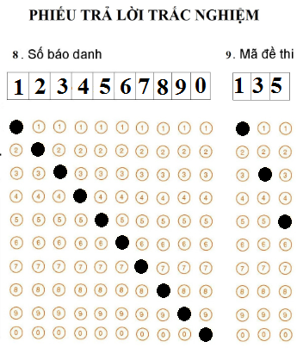

(Cán bộ coi thi minh họa hình này lên bảng cho thí sinh)

* **Bước 3: điền và tô Mã đề thi**
  + **KHÔNG** điền hoặc tô vào phần **Mã đề** khi chưa phát đề thi
  + (bút mực) Điền **Mã đề thi**
  + (bút chì 2B) Tô **Mã đề thi**



(Cán bộ coi thi minh họa hình này lên bảng cho thí sinh)

1. **Nội dung cần lưu ý thí sinh:**

* Tuyệt đối không vi phạm vào các dấu định vị
* Chỉ tô một lựa chọn cho mỗi câu hỏi
* Các câu đã tô nhưng **không đúng quy cách** (hình minh họa)
  + 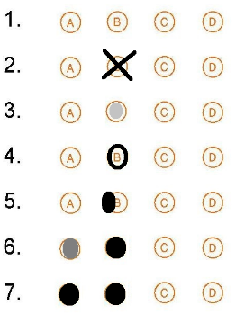đánh chéo
  + tô mờ
  + tô không phủ kín vòng tròn
  + tô ra ngoài vòng tròn
  + đáp án bỏ chưa được bôi sạch
  + 2 lựa chọn

sẽ mặc định được hiểu là thí sinh làm **SAI** câu đó.

Chấm định vị 2

Chấm định vị 1

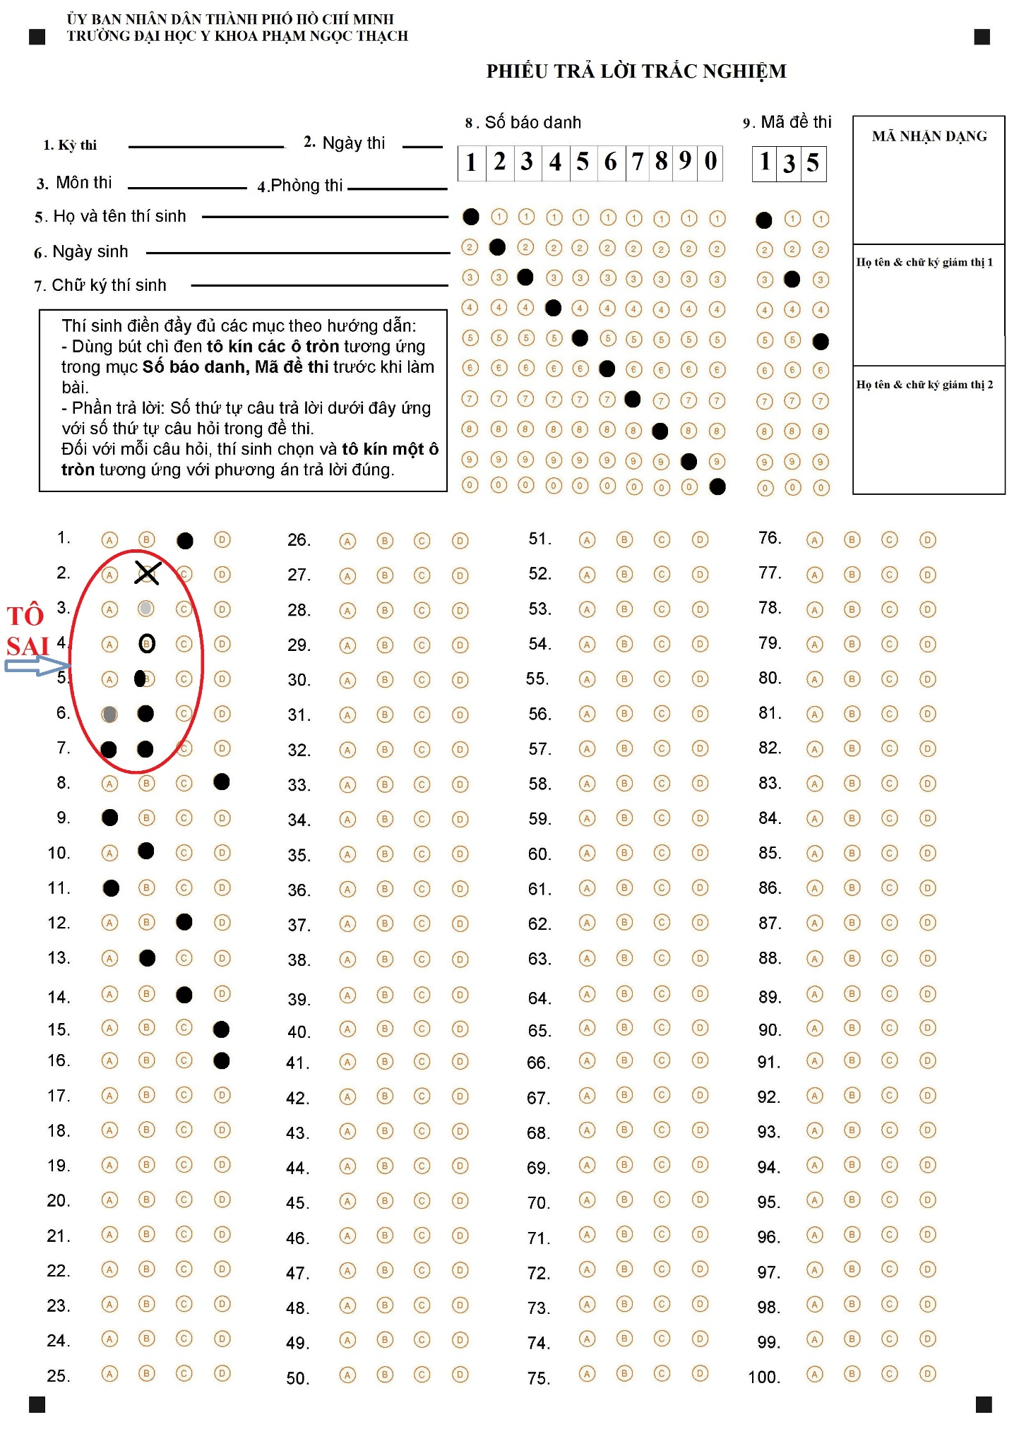

Chấm định vị 3

Chấm định vị 4